|  |
| --- |
| **成绩** |
|  |



中国农业大学

课程论文

（2018-2019学年秋季学期）

**课程名称：** 计算机科学与技术新进展及Seminar-1

**任课教师：** 孙瑞志教授

**班　　级：** 18级博士

**学　　号：** B20183080636

**姓　　名：** 杨斯

在《计算机科学与技术新进展及Seminar-1》课上，非常感谢孙老师请来了各个领域的专家给我们做学术报告。也非常感谢各位专家尽其所能地给我们传达学术界、工业界计算机科学与技术的新进展。其中让我感受最深的是2018年11月12日的一场学术报告。

该报告是北京科技大学计算机与通信工程学院王志明老师就“深度学习及在图像目标检测中的应用”主题给我们在座的所有同学认真梳理了深度学习和目标检测的前世、今生与未来。

# 1. 神经网络

人工智能、机器学习、神经网络、深度学习这四个名词最容易混淆，王老师通过图文并茂的方式介绍了以上4个名词，并通过韦恩图形象地描述了这四个名词的层次关系。

深度学习

# 2. 深度学习

# 3. 典型目标检测算法

对于计算机来说，目标检测是在静态图像或视频中，定位特定目标的位置（通常以Bounding box形式给出），并给出目标具体类别，如图3.1所示。但是计算机看到的是一个底层数据数组，很难直接将得到图像中有人或者有车这种高层语义概念。且图像中的目标可能出现在任何位置，目标的形态存在各种各样的变化，图像背景千差万别。

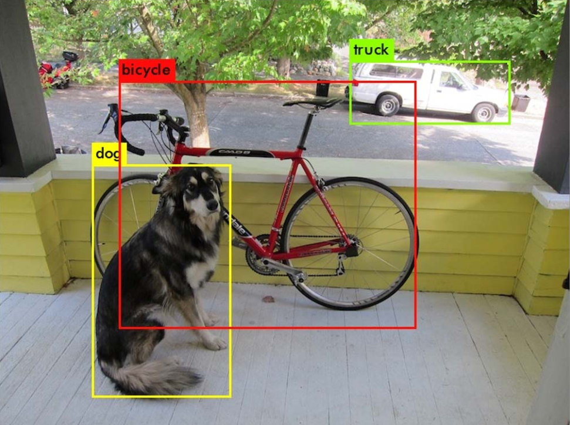

图3.1 目标检测示意图

典型的传统方法可以分为两种，第一种是构建样本集，然后选择或提取特征，最后根据特征选择或训练分类器。典型的分类器有决策树、SVM、ANN、AdaBoost等；第二种为提取候选区域，然后提取候选区域特征，然后用分类器分类，最后窗口调优。

## 3.1 两阶段方法

### 3.1.1 R-CNN

目标检测中两阶段方法R-CNN，代表作为《Rich feature hierarchies for accurate object detection and semantic segmentation》，该论文被誉为用CNN解决物体定位的开山之作。

R-CNN中的R指的是Region，所以R-CNN其实就是用CNN来定位Region。它由Ross Girshick等人2014年于CVPR提出，当时实现了物体检测上最好的精度，而且速度上也比以往的方法有所提高。

R-CNN的算法流程主要分为3步：（1）通过 Selective Search 选出大约2000个bounding box；（2）用CNN对这些bounding box 提取特征；（3）使用linear SVM对这些特征进行分类，判断bounding box内是否是物体，或者是什么物体。如图3.2所示

提取候选区域

提特征

分类器分类

每个候选区域的尺寸缩放至 固定大小

用训练好的CNN网络提取特征

输入训练好的SVM分类器，对候选区域进行分类

通过Selective Search提取候选区域(约2000个)

图3.2 R-CNN目标检测

该网络有两个显著的缺点：（1）速度慢，一副图像的检测相当于2000副小图像经过网络，速度奇慢；（2）提取候选区域、预训练、微调、SVM训练每个环节都是独立的，操作流程繁琐，更谈不上端到端（end to end）

### 3.1.2 SPP-Net

SPP-NET和RCNN的区别，如图3.3所示，首先是输入不需要放缩到指定大小。其次是增加了一个空间金字塔池化层，还有最重要的一点是每幅图片只需要提取一次特征。通过上述方法虽然解决了CNN输入任意大小图片的问题，但是还是需要重复为每个region proposal提取特征



图3.3 R-CNN与SPP-NET的区别

图3.4的空间金字塔池化层是SPPNet的核心，其主要目的是对于任意尺寸的输入产生固定大小的输出。思路是对于任意大小的feature map首先分成16、4、1个块，然后在每个块上最大池化，池化后的特征拼接得到一个固定维度的输出。以满足全连接层的需要。不过因为不是针对于目标检测的，所以输入的图像为一整副图像。

……

图3.4 空间金字塔池化层

用Exgebox算法产生候选区域，远快于R-CNN采用的Selective Search；R-CNN对每个侯选区域进行特征提取，而SPP-NET先对整个图像进行卷积运算，再分区域提取特征，速度有大幅提高。

### 3.1.3 Fast R-CNN

……

……

### 3.1.4 Faster R-CNN

## 3.2 一阶段方法

### 3.2.1 YOLO

### 3.2.2 SSD

### 3.2.3 YOLO2

### 3.2.4 RetinaNet

### 3.2.5 YOLO3

# 4. 总结